***ΠΑΝΕΛΛΑΔΙΚΕΣ ΕΞΕΤΑΣΕΙΣ HMEΡΗΣΙΩΝ ΛΥΚΕΙΩΝ***

***ΕΞΕΤΑΖΟΜΕΝΟ ΜΑΘΗΜΑ: ΦΥΣΙΚΗ ΠΡΟΣΑΝΑΤΟΛΙΣΜΟΥ***

***ΕΝΔΕΙΚΤΙΚΕΣ ΑΠΑΝΤΗΣΕΙΣ ΠΑΝΕΛΛΗΝΙΩΝ 2024***

***ΘΕΜΑ Α***

1. δ
2. γ
3. γ
4. β
   1. Σωστό
   2. Λάθος
   3. Σωστό
   4. Σωστό
   5. Λάθος

***ΘΕΜΑ Β***

* 1. (ii)
  2. Από τον νόμο Wien έχουμε

$$\left.\begin{matrix}λ_{\max\left(1\right)}=\frac{σταθ}{Τ_{1}} \\ λ_{\max\left(2\right)}=\frac{σταθ}{Τ_{2}}=\frac{σταθ}{2Τ_{1}}\end{matrix}\right\}⇒λ_{\max\left(2\right)}=\frac{λ_{\max\left(1\right)}}{2} \left(1\right)$$

Από την εξίσωση φάσης βρίσκουμε περίοδο και μήκος κύματος.

$$\left.\begin{matrix}φ_{1}=2π\left({10}^{15}⋅t-\frac{{10}^{7}}{3}⋅x\right) \\ φ_{1}=2π\left(\frac{t}{T_{1}}-\frac{x}{λ_{\max\left(1\right)}}\right)\end{matrix}\right\}⇒T_{1}=\frac{1}{{10}^{15}} s \left(2\right), λ_{max⁡(1)}=3⋅{10}^{-7} m \left(3\right)$$

Από (1) και (3):

$$λ_{\max\left(2\right)}=\frac{3}{2}⋅{10}^{-7} m \left(4\right)$$

Η ταχύτητα παραμένει σταθερή

$$υ_{2}=\frac{λ_{\max\left(2\right)}}{T_{2}}\underset{⇒}{\left(1\right)}T_{2}=\frac{1}{2}⋅{10}^{-15} s$$

Άρα η φάση είναι

* 1. (i)
  2. Από τη σχέση στροφορμών που μας δίνεται προκύπτει:

$$L_{2}=5L_{1}⇒m⋅υ_{2}⋅R_{2}=5m⋅υ_{1}⋅R_{1}⇒υ_{2}⋅R_{2}=5υ_{1}⋅R_{1}⇒$$

$$υ_{2}⋅\frac{mυ_{2}}{Bq}=5υ_{1}⋅\frac{mυ_{1}}{Bq}⇒υ_{2}^{2}=5υ_{1}^{2}⇒\boxed{υ_{2}=\sqrt{5}υ_{1}} \left(1\right)$$

Από εξίσωση Einstein

$$\left.\begin{matrix}\left(2\right) \frac{h⋅c}{λ_{1}}=φ+Κ_{1} \\ \left(3\right) \frac{h⋅c}{λ_{2}}=φ+Κ_{2}\end{matrix}\right\}$$

Από την (3), με την βοήθεια της (1) προκύπτει:

$$φ=\frac{h⋅c}{λ_{2}}-Κ_{2}=\frac{h⋅c}{λ_{2}}-\frac{1}{2}m5υ_{1}^{2}⇒φ=\frac{h⋅c}{λ_{2}}-5Κ_{1}⇒\boxed{K_{1}=\frac{h⋅c}{5λ_{2}}-\frac{φ}{5}} \left(4\right)$$

Άρα, η σχέση (2) με την βοήθεια της (4) γίνεται:

* 1. Σωστή απάντηση είναι το (ii).

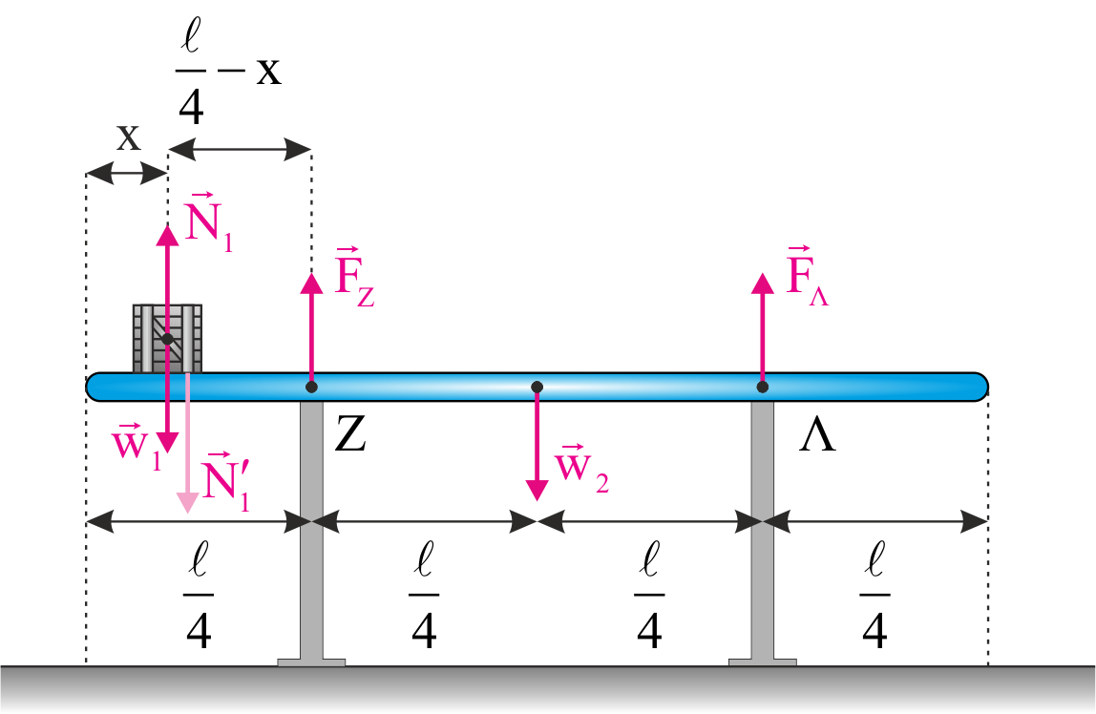

Έστω ότι η επαφή χάνεται όταν το σώμα (Σ) βρίσκεται στο σημείο Ν αριστερά του Ζ.

Άρα

* 1. Σωστή απάντηση είναι το (i), γιατί

$$υ_{Σ}=υ_{αν,δίσκ}=2υ_{cm,δίσκ}$$

$$x_{cm,δισκ}=υ_{cm,δίσκ}⋅t_{1}=\frac{υ_{Σ}}{2}⋅t_{1}=\frac{\frac{3l}{8}}{2}=\frac{3l}{16}$$

***ΘΕΜΑ Γ***

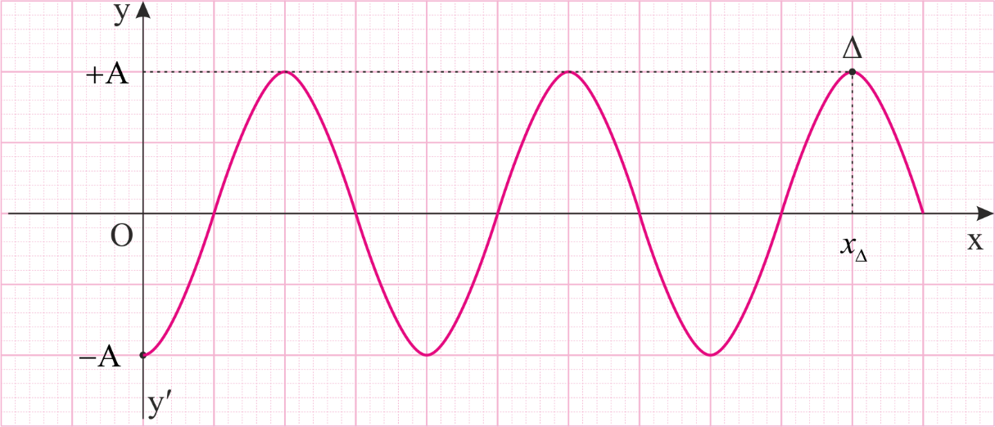

$$f=\frac{N}{t}=\frac{30}{60}=\frac{1}{2}Hz, T=2 s$$

Από το παραπάνω σχήμα προκύπτει:

$$x_{Δ}=2λ+\frac{λ}{2}=2,5⇒\frac{5λ}{2}=\frac{5}{2}⇒λ=1 m$$

$$υ=\frac{λ}{Τ}=\frac{1}{2}=0,5 m/s$$

Το κύμα φτάνει στο σημείο Δ μετά από χρόνο

$$t=2T+\frac{T}{2}=2,5T=5 s$$

Γνωρίζουμε ότι σε κάθε περίοδο, το υλικό σημείο διανύει απόσταση $4Α$, άρα σε $2,5T$ θα διανύει απόσταση $10Α$. Οπότε $x=10A⇒2=10A⇒A=0,2m$

1. Απόδειξη Σχολικού Βιβλίου, Τεύχος Γ’, σελίδα 46.

Για το σημείο Δ ισχύει

$$υ_{Δ}=ωΑ⋅συν2π\left(\frac{t}{T}-\frac{x_{Δ}}{λ}\right)=0,2π⋅συν2π\left(\frac{t}{2}-2,5\right) \left(S.I.\right)$$

$$ω=\frac{2π}{Τ}=π rad/s$$

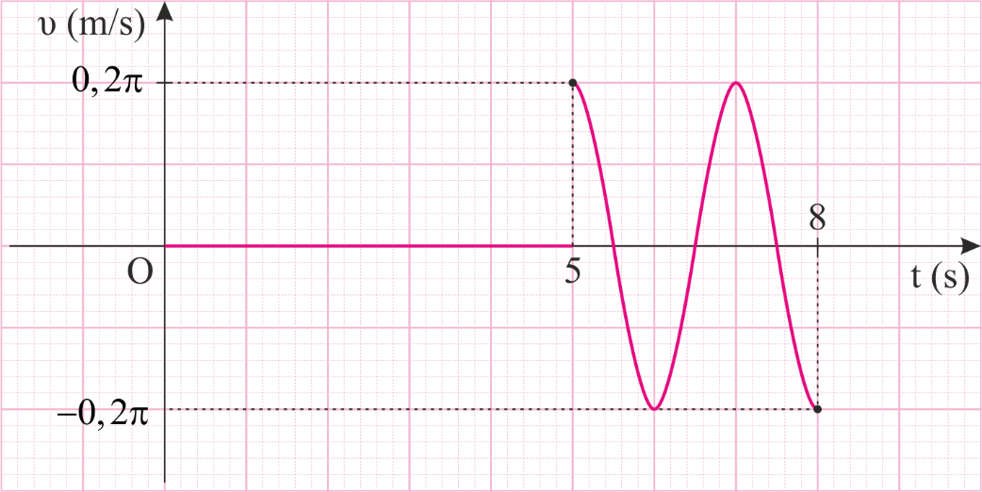

1. Τα σημεία Ο και Δ είναι συμφασικά με την απόστασή τους να ισούται με 1 μήκος κύματος.

Επειδή η ταχύτητα διάδοσης παραμένει σταθερή, ισχύει:

$$λ_{1}⋅f_{1}=λ_{2}⋅f_{2}⇒f_{2}=\frac{1⋅\frac{1}{2}}{2,5}=\frac{1}{5} Hz$$

$$Δf=f_{2}-f_{1}=\frac{1}{5}-\frac{1}{2}=-0,3 Hz$$

Επομένως έχουμε μείωση .

***ΘΕΜΑ Δ***

* 1. Εφαρμόζοντας τη συνθήκη ταλάντωσης για τη ράβδο ΛΜ έχουμε

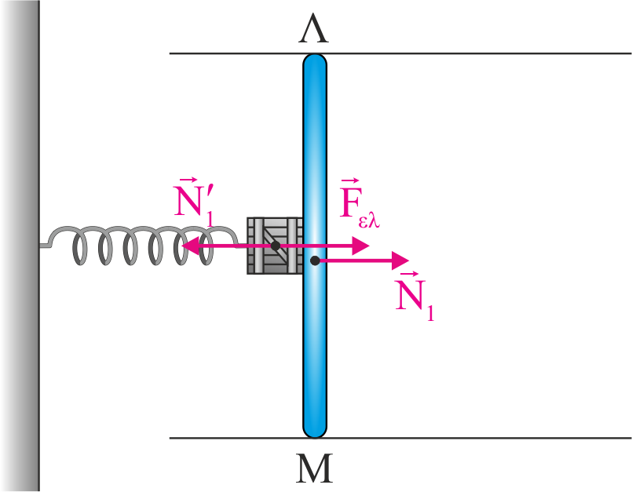

Ράβδος ΛΜ: $ΣF=-N_{1}=-D_{ΛΜ}⋅x$.

Από την τελευταία σχέση παρατηρούμε ότι η επαφή χάνεται όταν $N_{1}=0$ άρα $x=0$ (θέση φυσικού μήκους).

* 1. Επειδή η θέση ισορροπίας ταυτίζεται με τη θέση φυσικού μήκους και δεν αλλάζει μετά τον αποχωρισμό της ράβδου, θα πρέπει:

$$υ_{max,πριν}=υ_{max,μετά}⇒ωΑ=ω^{'}Α^{'}⇒\sqrt{\frac{k}{m+M_{ρ}}}⋅Δl=\sqrt{\frac{k}{m}}⋅A^{'}⇒$$

$$A^{'}=0,2 m$$

1. Εφαρμόζουμε το Νόμο του Faraday για τις θέσεις που φαίνονται στο παρακάτω σχήμα.

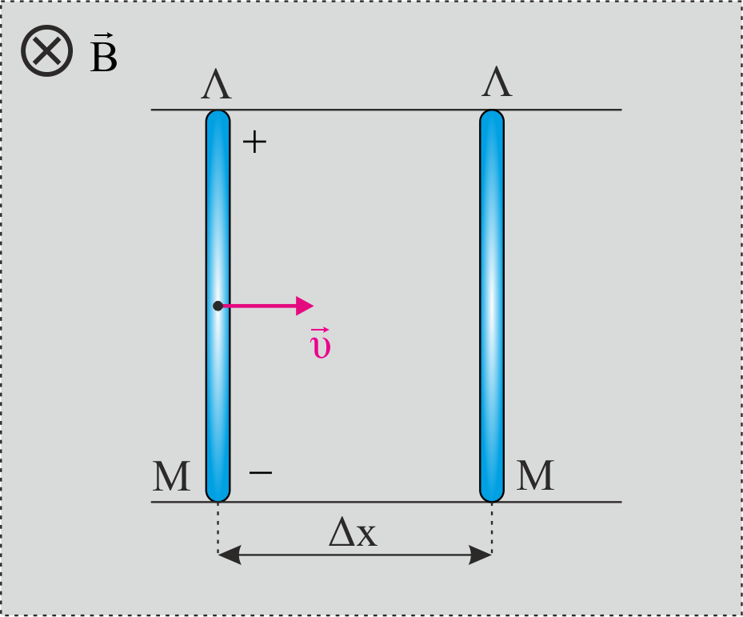

$$\left|Ε_{επ}\right|=\left|-Ν⋅\frac{ΔΦ}{Δt}\right|⇒\left|E_{επ}\right|=\frac{Φ_{τελ}-Φ_{αρχ}}{Δ_{t}}=\frac{B⋅A}{Δt}=\frac{B⋅Δx⋅L}{Δt}⇒E_{επ}=ΒυL$$

Με την βοήθεια του κανόνα του δεξιού χεριού βρίσκουμε την πολικότητα στα άκρα της ράβδου ΛΜ.

1. Εφαρμόζοντας τον 2ο Νόμο του Νεύτωνα, έχουμε:

$$\vec{α}=\frac{Σ\vec{F}}{M_{ρ}}⇒a=\frac{F}{M_{ρ}}=2,5 m/s^{2}$$

Το μέτρο της ταχύτητας της ράβδου ΛΜ είναι:

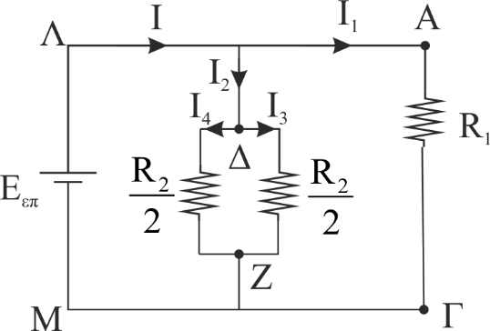

* 1. Τη στιγμή που κλείνει ο διακόπτης, η τάση στα άκρα της ράβδου ΛΜ είναι

$$E_{επ}=ΒυL=6V$$

Υπολογίζουμε την ολική αντίσταση για το κύκλωμα.

$$R_{ολ}=\frac{R_{ΑΓ}⋅R_{ΔΖ}}{R_{ΑΓ}+R_{ΔΖ}}$$

όμως

$$R_{ΑΓ}=R_{1}=10Ω και R_{ΔΖ}=\frac{\frac{R_{2}}{2}⋅\frac{R_{2}}{2}}{\frac{R_{2}}{2}+\frac{R_{2}}{2}}=2,5 Ω$$

οι αντιστάτες $R_{2}/2$ είναι ίσοι γιατί είναι φτιαγμένοι από το ίδιο υλικό, έχουν το ίδιο μήκος και την ίδια διατομή.

Άρα $R_{ολ}=2 Ω$ και

$$Ι=\frac{Ε_{επ}}{R_{ολ}}=\frac{6}{2}=3A$$

Άρα η $F_{L}$ που ασκείται στον αγωγό ΛΜ τη στιγμή αυτή έχει μέτρο

$$F_{L}=B⋅I⋅L⇒F_{L}=3 N$$

Οπότε στον αγωγό ΛΜ, $Σ\vec{F}=0⇒F-F_{L}=0$.

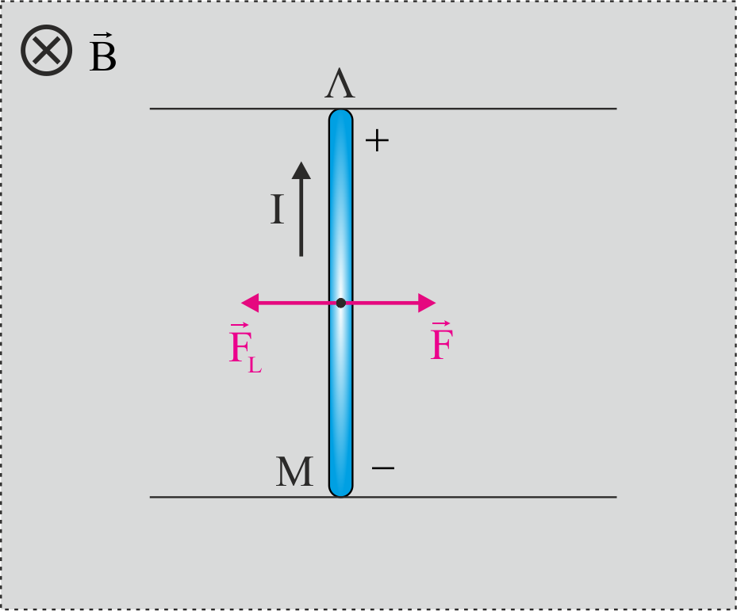

Άρα ο αγωγός εκτελεί ευθύγραμμη ομαλή κίνηση.

* 1. Από το σχήμα και με την βοήθεια του Νόμου του Ohm υπολογίζουμε τις εντάσεις των ρευμάτων του κυκλώματος.

$$Ι_{1}=\frac{Ε_{επ}}{R_{1}}=0,6 A$$

$$I_{2}=\frac{Ε_{επ}}{R_{ΔΖ}}=\frac{12}{5}=2,4 Α$$

Επειδή $R_{ΔΝΖ}=R_{ΔΘΖ}$ και $V_{ΔΝΖ}=V_{ΔΘΖ}$ προκύπτει

$$Ι_{3}=Ι_{4}=\frac{Ι_{2}}{2}=1,2 Α$$

Από 1ο κανόνα Κίρχοφ στον κόμβο Α προκύπτει

* 1. Σύμφωνα με τον Νόμο Biot-Savart για το στοιχειώδες τμήμα $Δl$, η ένταση του μαγνητικού πεδίου στο σημείο Ο είναι:

$$ΔΒ=\frac{μ_{0}}{4π}⋅\frac{Δl⋅I_{1}}{r_{1}^{2}}⋅ημθ\underset{⇒}{θ=90°}ΔΒ=\frac{μ_{0}}{4π}⋅\frac{Δl⋅I_{1}}{r_{1}^{2}}$$

Για τον ημικυκλικό αγωγό στο σημείο Ο, η ένταση του μαγνητικού πεδίου είναι

$$Β_{Ο}=\frac{μ_{0}}{4π}⋅\frac{I_{1}}{r_{1}^{2}}⋅πr_{1}⇒B_{O}=1,2π⋅{10}^{-7} T$$

Η φορά της έντασης βρίσκεται με τον κανόνα του δεξιού χεριού και φαίνεται στο σχήμα.

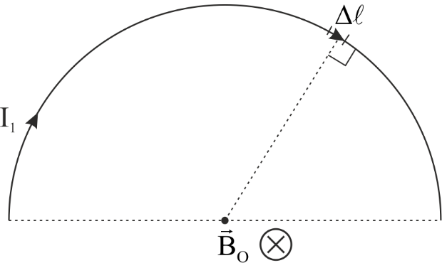

* 1. Η ένταση λόγω του κυκλικού αγωγού στο σημείο Ο είναι 0 (μηδέν) διότι τα μέτρα των εντάσεων του μαγνητικού πεδίου που δημιουργεί το κάθε ημικύκλιο είναι ίσα αλλά από κανόνα δεξιού χεριού έχουν αντίθετη φορά.

Άρα $B_{ολ,Ο}=Β_{Ο}=1,2π⋅{10}^{-7} T$ και φορά που φαίνεται στο σχήμα.

